ENGLESKI JEZIK
PETAK 27.3.2020.
My dear students, došli smo do kraja 4. cjeline.
Vrijeme da ponovimo sve.
Malo riječi i fraza…
Give me some advice – daj mi savjet
Make up the image – čine sliku
Behave well – pristojno se ponašati
Get into trouble – uvaliti se u nevolju
Project holograms – projicirati holograme
Repair – popraviti
Keep in touch – biti u kontaktu
Go online – ići na Internet
Nakon što sam prevela sve što vam treba za 1. zad. na 72. str. u udžbeniku, sada ga možete riješiti.
Grammar time…
Prouči ponovno ove tablice, str. 66 i 67 u udžbeniku.
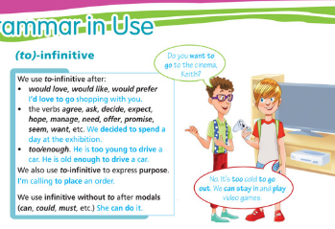
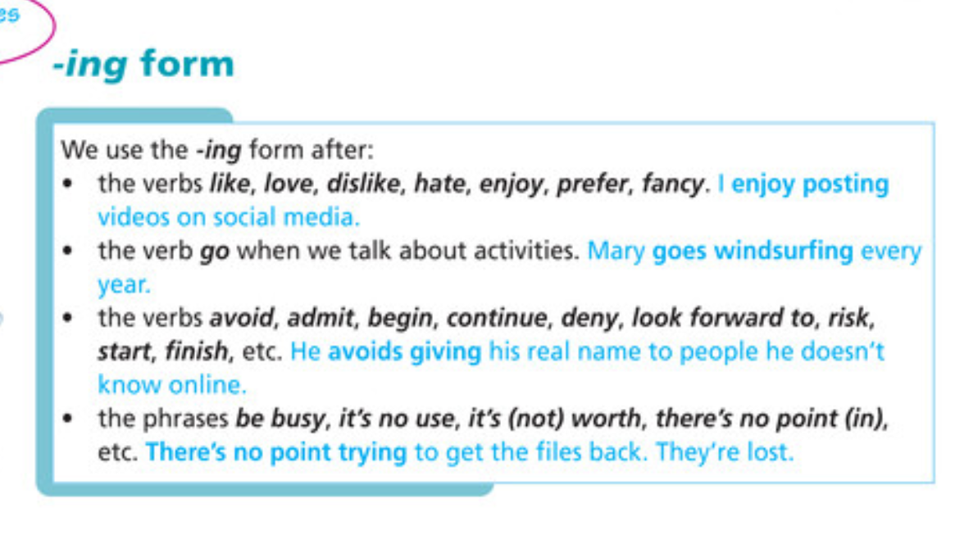
KADA ide TO-infinitiv?
Iza glagola:
- would love, would like, would prefer
- agree, ask, decide, expect, hope, manage…
Iza izraza: too/enough
I'd love to go shopping with you.

Infinitiv koristimo bez TO iza modalnih glagola (can, could, must, …)
She can do it.

Kada koristimo glagol s nastavkom – ing?
Iza glagola:
- Like, love, dislike, hate, enjojy, prefer, fancy
Ex. I enjoy posting videos on social media.
Ostale upotrebe glagola s nastavkom – ing pročitaj u tablici na str. 67.

Ako si proučio/la iza kojih glagola koristimo glagol s nastavkom – ing, pokušaj riješiti 3. zad. u udžbeniku, str. 72.

Primjer:
1 Would you like to see it?
Iza glagola LIKE ide to + glagol, u ovom slučaju zadan je glagol SEE.
2 She avoids buying things online.
Iza glagola avoid ide glagola + nastavak ing.
Sve piše u tablicama.
Dajte si malo truda. Imate samo 3 zadatka za napraviti.
A treći zadatak je…

https://wordwall.net/hr/resource/529314/engleski-jezik/jobs

Slike udžbenika (2 zadatka) i wordwall zadatka pošaljite u Yammer privatno ili na v.bertina@gmail.com

